

Cabernet
IGT
Marca Trevigiana

Tipologia: fermo
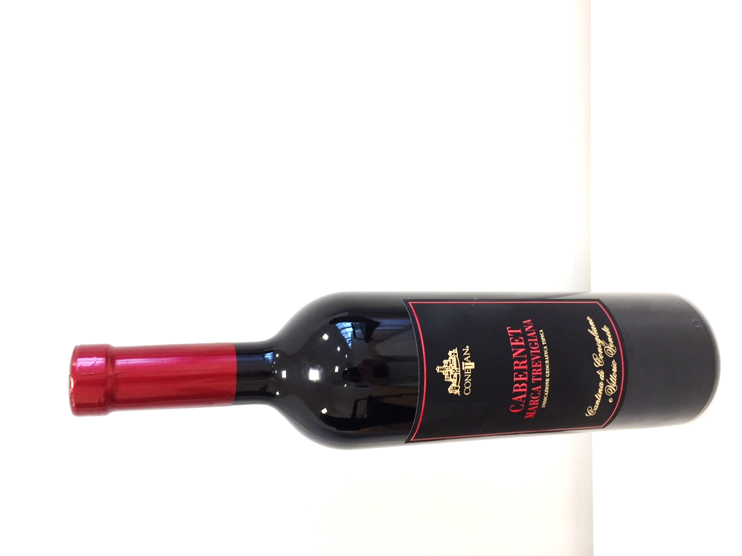
Vitigno: 100% cabernet
Gradazione alcolica: 12,00% vol.
Dati analitici: acidità totale 5.30 g/l
zuccheri < 3.0 g/l - pH 3.25
Zona di produzione: pianura coneglianese
ed aree limitrofe
Tipo di terreno: pianeggiante,
di origine alluvionale, prevalentemente
argilloso con tendenza al calcareo
Vendemmia: settembre
Fermentazione: fermentazione primaria
avviene a temperatura controllata
con lieviti selezionati
Macerazione: a contatto con le bucce
Affinamento: in serbatoi di acciaio
Affinamento in bottiglia: 3 mese circa
Temperatura di servizio: 16 - 18 °C
Calice consigliato: gran cru per vini rossi
Colore: rosso rubino intenso con riflessi violacei
Olfatto: i nostri sensi vengono catturati da un’evocazione frutta rossa e di bosco nel suo splendore maturativo: ciliegie, mora, lampone, fragola, ribes e mirtillo.
Palato: il gusto, continua la narrazione sensoriale di esaltante aromaticità. Maturo, suadente, concentrato, morbido, avvolto da un’elegante acidità che dona freschezza ed equilibrio.
Abbinamenti gastronomici: si accompagna felicemente agli arrosti, carni ai ferri, pollame nobile, cacciagione e selvaggina, formaggi stagionati

